**4.8. Analiza de senzitivitate – nu este cazul, conform HG 907/2016**

**4.9. Analiza de riscuri, măsuri de prevenire/diminuare a riscurilor – nu este cazul cf. HG 907/2016**

**Concluzii ale analizei cost-beneficiu**

Din punct de vedere financiar: calculele arată un VANF <0 deci este demonstrată necesitatea finanțării din fonduri publice, fluxurile de numerar pe întreaga perioadă sunt pozitive pe baza intrărilor de numerar de la bugetul local.

Din punct de vedere economic există cuantificate monetar beneficii (externalități) care asigură investiției un VANE>0.

Analiza de senzitivitate arată că scăderea valorii externalităților este o variabilă critică pentru VANE și RIRE, însă acest lucru este compensat pe deplin de faptul că proiectul prezintă și o sumă importantă de beneficii care se generează într-un interval de timp care depășește perioada de referință de 15 ani precum și importante beneficii sociale care sunt dificil de cuantificat în lipsa unor studii aprofundate.

Din punct de vedere al riscurilor se poate concluziona că proiectul prezintă riscuri normale specifice acestor tipuri de investiții.

**Avantajele majore ale variantei recomandate:**

* Descurajarea și reducerea faptelor de natură infracțională la alte 30 puncte de colectare;
* Monitorizarea parametrilor de calitate a colectării în cadrul contractului de delegare;
* Îmbunătățirea calității vieții oamenilor și creșterea nivelului de siguranță a sistemului de colectare;
* Colectarea dovezilor în cazul săvârșirii unor infracțiuni de mediu sau de distrugere a bunurilor publice/private;
* Rezolvarea problemelor legate anumite incidente, prin analiza imaginilor video;
* Monitorizarea traficului și adoptarea unor reacții prompte în caz de urgențe;
* Menținerea unui comportament adecvat al beneficiarilor;
* Menținerea a 2 locuri de muncă în procesul de mentenanță.
* Ca orice proiect de mediu și acest proiect prezintă o serie de beneficii care au fost evidențiate dar sunt foarte dificil de cuantificat monetar în lipsa unor anchete și studii de specialitate cum ar fi:
* Creșterea gradului de colectare selectivă;
* Creșterea nivelului de conștientizare privind importanța și calitatea colectării selective;
* Posibilitatea de analiză punctuale și statistice și optimizare a frecvenței colectării;
* Creșterea gradului de sănătate.

**Concluzia finală este că proiectul generează beneficii economice substanțiale iar din punct de vedere financiar se justifica utilizarea fondurilor publice pentru finanțare.**

**Nerealizarea proiectului poate genera dezechilibre de mediu importante în zonă, imposibilitatea monitorizării parametrilor de calitate a colectării în cadrul contractului de delegare, scăderea gradului de colectare selectivă, creșterea incidentelor de mediu la punctele de colectare, imposibilitatea tragerii la răspundere a persoanelor vinovate de incendiere, distrugere, plasarea de deșeuri periculoase sau neconforme cu activitatea de colectare.**

1. **SCENARIUL/OPȚIUNEA TEHNICO-ECONOMIC(Ă) OPTIM(Ă) RECOMANDAT(Ă)**
   1. **Comparatia scenariilor/opțiunilor propuse din punct de vedere tehnic, economic, financiar, al sustenabilitatii si riscurilor**

**Varianta zero – varianta fără investiție – Scenariul 1**

În cazul în care se va opta pentru păstrarea situației inițiale, afectându-se pe termen lung posibilitatea ca instituțiile publice locale să ofere un răspuns pozitiv cerințelor societății privind calitatea serviciilor oferite populației.

**Varianta cu investiție**

Deşi la prima vedere acest scenariu pare mai costisitor atât din punct de vedere financiar cât şi ca durată, pe termen mediu și lung vor apărea avantajele economice, sociale şi de mediu, care vor contribui la atingerea obiectivelor stabilite şi la micșorarea decalajelor dintre România si ţările dezvoltate ale UE.

**Scenariul nr. 2**

Prima soluție propusă este cea de instalare la fiecare obiectiv în parte, a unei unități de stocare și supraveghere, cu alimentare locală folosind panouri fotovoltaice și conectate la internet prin modem 4G/5G.

Componența sistemului propus este următoarea:

|  |  |  |
| --- | --- | --- |
| **Nr. crt.** | **Echipament** | **Nr. buc.** |
| 1 | DVR HDCVI Pentabrid - suportă camere HDCVI, AHD, TVI, CVBS, IP, 4 canale pentabride de până la 5MP + 2 canale IP de până la 6MP, înregistrare ch1 5M-N/ ch1-4: 4M-N/ 1080P/ 1080N/ 720P/ 960H/ D1/ CIF, 1 intrare audio analogică + 4 intrări audio prin HDCVI (utilizând camere cu microfon încorporat), incoming bandwidth: 24Mbps, Căutare inteligentă și Funcții IVS pe canalul 1 (tripwire, detecție intruși, obiect abandonat/lipsă), compresie video H.265+/ H.265/ H.264+/ H.264, Ieșire video simultană HDMI/ VGA, 1 x HDD SATA, 2 x USB2.0, compatibil ONVIF 16.12, CGI | 1 |
| 2 | Cameră HDCVI bullet Starlight, 1/2.8" 5 Megapixeli CMOS, True WDR 120dB, Day/Night (ICR), AWB, AGC, BLC, 2DNR, Smart IR 100m, lentilă motorizată 2.7 ~13.5mm, 20fps@5MP, 20fps@4MP, 25fps@1080P, meniu OSD, sensibilitate 0.005Lux@F1.6, 30IRE, 0 Lux IR pornit, alimentare DC 12V±10%, temperatura de funcționare: -40°C ~ 60°C, IP67, carcașa metal. | 2 |
| 3 | HDD Seagate 2TB | 1 |
| 4 | Acumulator panou solar | 1 |
| 5 | Sursă de alimentare 12V/3A | 1 |
| 6 | Video Balun | 4 |
| 7 | Tablou de exterior din PVC IP55 | 1 |
| 8 | Kit alimentare cu energie format din: panou fotovoltaic, invertor, acumulator dedicat. | 1 |
| 9 | Router 4G | 1 |

Această soluție tehnică presupune instalarea unor sisteme stand-alone și prin intermediul rețelelor de telefonie mobilă, imaginile video fiind apoi accesate la dispecerat individual prin softuri specializate.

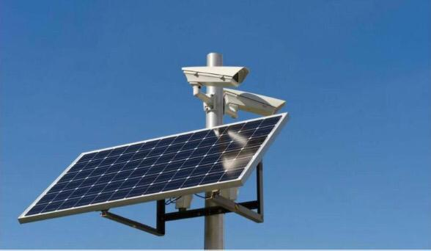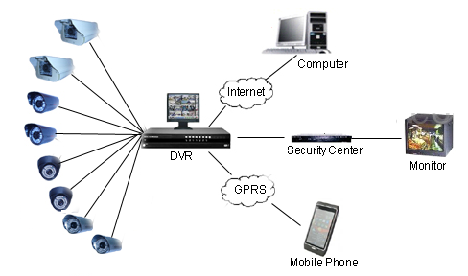

Prezentarea unei arhitecturi ce folosește o comunicație analog-hd pe cablu FTP/coaxial, respectiv alimentare prin soluții autonome

**Avantajele soluției tehnice:**

* Cost de achiziție și instalare redus;
* Autonomie din punct de vedere energetic;
* Posibilitate facilă de extindere până la patru camere cu costuri reduse;
* Posibilitatea de notificare prin e-mail a evenimentelor de ordin tehnic: lipsa semnal video, eroare/lipsa HDD, alte notificări de ordin tehnic.
* Soluție flexibilă cu posibilitate ușoară de relocare în funcție de necesități.

**Dezavantajele soluției tehnice:**

* Necesitatea de achiziție a unui abonament de date mobile cu trafic nelimitat și viteză de transfer garantată.
* Imposibilitatea de monitorizare în timp real a tuturor punctelor de colectare pentru coordonarea cu ușurință a echipelor de ridicare a gunoiului.
* Capacitate redusă de înmagazinare a energie electrice de către sistemele fotovoltaice, ținând cont de faptul că energia furnizată scade în zilele înnourate, iar pe timpul nopții tinde spre zero, în funcție de lumina ambientală, locația de amplasare, etc.
* Ca urmare a limitărilor tehnice existente la sistemele fotovoltaice, există riscul ca sistemul de supraveghere video să rămână fără energie electrică pentru anumite intervale de timp.
* Imposibilitatea de a se asigura securitatea fișierelor video stocate pe HDD, prin faptul că există posibilitatea de sustragere a acestuia împreună cu DVR-ul, respectiv de a fi accesate IP-urile utilizate de echipamente sau chiar fișierele video, de persoane rău intenționate.
* Imposibilitatea de acces rapid la fișierele video, ca urmare a latenței impusă de canalul de comunicație oferit de furnizorul de internet
* Imposibilitatea de monitorizare în timp real a tuturor obiectivelor de către un singur dispecer.

**Scenariul nr. 3**

Cea de-a doua soluție tehnica propusă este direct legată de oportunitatea oferită de rețeaua de fibra optică a municipiului Suceava și cu ajutorul căreia este operațional actualul sistem de supraveghere video și managament al traficiului, precum și supravegherea parțială a amplasamentelor îngropate și semiîngropate pentru colectarea gunoiului.

Această rețea de fibră optică are o structură liniară, poziționată în general pe principalele străzi/bulevarde și are ca punct de plecare sediul actual al primăriei municipiului Suceava din b-dul 1 Mai.

Rețeaua este împărțită în trei linii principale (A, B, C). Extinderea sistemului de supraveghere video din municipiul Suceava a dus la partajarea liniei principale A în 3 subunități. Rețeaua se prezintă în momentul actual astfel:

* Linia A1
* Linia A2
* Linia A3
* Linia B
* Linia C

La nivel de linie este realizată o sectorizare în mai multe tronsoane, acestea comunicând între ele prin intermediul unor noduri optice.

În cazul acesteie soluții, propunem utilizarea porturilor libere din nodurile optice existente, acolo unde punctele de colectare sunt situate în proximitatea acestora, la distanța de maxim 300m între ele. În cazul în care acest lucru nu este posibil se vor realiza extinderi ale rețelei de fibra optică și a circuitelor de alimentare cu energie electrică.

În prezentul studiu vom utiliza 18 noduri optice existente și vom extinde această rețea creând alte 3 noduri optice.

Linia A1:

|  |  |
| --- | --- |
| Nr. nod optic | Amplasare |
| A1 | Intersectia Str. Universității cu B-dul 1 Mai |
| A3 | Str.Alexandru Cel Bun (Centrul Militar Judetean) |
| A7 | Str. Stefan Cel Mare (Parc 3 Barbosi) |

Linia A2

|  |  |
| --- | --- |
| Nr. nod optic | Amplasare |
| A24 | Str. Nicolae Balcescu (Reiffeisen Bank) |

Linia A3

|  |  |
| --- | --- |
| Nr. nod optic | Amplasare |
| A29 | Str. Jean Bart (Stație Gara Burdujeni) |
| A30.4 | Str. Amurgului (stâlp lângă Bloc 122) |
| A31 | Str. Baladei (Scoala Gimnaziala Nr 10) |
| A37 | Str.Calea Burdujeni (Restaurant For You) |
| A37.3 | Str. Prieteniei (stâlp lângă Bloc 47) |

Linia B

|  |  |
| --- | --- |
| Nr. nod optic | Amplasare |
| B1 | Intersectia B-dul George Enescu cu Str. Universității (ING Nordic) |
| B4 | Str. Zamca (lângă Mănăstirea Zamca) |
| B5 | Str. Mărășești (liceul Mihai Eminescu) |
| B6.1 | Str. Mărășești (stâlp lângă Bloc A8) |
| B7 | Intersectie B-dul George Enescu cu Str. Mărășești (Giratoriu Catedrală) |
| B8 | Str. Vasile Alecsandri (Liceul Ștefan cel Mare) |
| B13 | Str. Gării (Gara Ițcani) |

Linia C

|  |  |
| --- | --- |
| Nr. nod optic | Amplasare |
| C4 | Aleea Saturn (Intrare Piața mică) |
| C8 | Intersecție B-dul 1 Decembrie cu Calea Obcinilor (OMV Obcini) |
| C14 | Str. Stațiunii (Piața Obcini) |
| C17.2 | Intersectie B-dul George Enescu cu Str. Zorilor (Stație Mobila) |
| C20 | B-dul George Enescu (Statie Curcubeu) |

Alimentarea cu energie electrică a nodurile optice se realizează de la diferite unități din subordinea primăriei sau de la branșamentele punctelor de semaforizare.

* 1. **Selectarea si justificarea scenariului/optiunii optim(e) recomandat(e)**

Prin tema de proiectare se dorește extinderea sistemului de supraveghere video pentru amplasamentele îngropate și semiîngropate pentru colectarea deșeurilor de pe raza municipiului Suceava.

**Scenariul nr. 2 - nerecomandat**

**Avantajele soluției tehnice:**

* Cost de instalare redus;
* Autonomie din punct de vedere energetic;
* Posibilitate facilă de extindere până la patru camere cu costuri reduse;
* Posibilitatea de notificare prin e-mail a evenimentelor de ordin tehnic: lipsa semnal video, eroare/lipsa HDD, alte notificări de ordin tehnic.
* Soluție flexibilă cu posibilitate ușoară de relocare în funcție de necesități.

**Dezavantajele soluției tehnice:**

* Necesitatea de achiziție a unui abonament de date mobile cu trafic nelimitat și viteză de transfer garantată.
* Imposibilitatea de monitorizare în timp real a tuturor punctelor de colectare pentru coordonarea cu ușurință a echipelor de ridicare a gunoiului.
* Capacitate redusă de înmagazinare a energie electrice de către sistemele fotovoltaice, ținând cont de faptul că energia furnizată scade în zilele înnourate, iar pe timpul nopții tinde spre zero, în funcție de lumina ambientală, locația de amplasare, etc.
* Ca urmare a limitărilor tehnice existente la sistemele fotovoltaice, există riscul ca sistemul de supraveghere video să rămână fără energie electrică pentru anumite intervale de timp.
* Imposibilitatea de a se asigura securitatea fișierelor video stocate pe HDD, prin faptul că există posibilitatea de sustragere a acestuia împreună cu DVR-ul, respectiv de a fi accesate IP-urile utilizate de echipamente sau chiar fișierele video, de persoane rău intenționate.
* Imposibilitatea de acces rapid la fișierele video, ca urmare a latenței impusă de canalul de comunicație oferit de furnizorul de internet
* Imposibilitatea de monitorizare în timp real a tuturor obiectivelor de către un singur dispecer.

**Scenariul nr. 3 - recomandat**

Avantajele soluției tehnice:

* Operabilitate foarte ușoară cu posibilitate de monitorizare în timp real a imaginilor de la toate punctele de colectare
* Flexibilitate în monitorizarea obiectivelor și direcționarea echipei de ridicare, în funcție de situația din teren.
* Existența soluțiilor inteligente de monitorizare oferite de noile camere video IP:
* semnalizare obiecte abandonate
* semnalizare obiecte lipsă
* identificarea parcărilor nepermise în zona respectivă
* identificare obiecte în mișcare
* Acces în timp real la fișierele video și înregistrări, cu posibilitate de descărcare într-un timp scurt a acestora pe suporturi digitale
* Asigurarea securității datelor și a informațiilor stocate pe HDD-uri, prin faptul ca serverul de stocare este în dispeceratul de monitorizare
* Imposibilitatea de a fi accesate prin internet și atacate IP-urile, ca urmare a faptului că toată rețeaua este una cu circuit închis
* Identificarea cu ușurință a actelor de vandalism și antisociale, creânduse astfel de un climat de securitate și siguranță.

**Dezavantajele soluției tehnice:**

* Cost de implementare ridicat, în special pentru obiectivele ce necesită exindere de rețea și realizarea separată a infrastructurii.

**Analizând cele două scenarii pentru realizarea obiectivului s-a optat pentru scenariul nr. 3.**

**Descrierea scenariului/opțiunii optim(e) recomandat(e) privind:**

1. **Obținerea și amenajarea terenului;**

Nu este cazul.

1. **Asigurarea utilităților necesare functionariii obiectivului**

**Branșament de alimentare cu apă rece și instalație de contorizare a consumului de apă**

Nu este cazul

**Racord de canalizare pentru colectarea apelor uzate menajere.**

Nu este cazul

**Alimentarea cu energie electrică**

Alimentarea cu energie electrică a nodurile optice se realizează de la diferite unități din subordinea primăriei sau de la branșamentele punctelor de semaforizare.

**Alimentarea cu energie termică se va realiza din rețeaua proprie**

Nu este cazul

**Alimentarea cu gaz**

Nu este cazul

1. **Solutia tehnica cuprinzând descrierea din punct de vedere tehnologic, constructiv, tehnic, funcțional-arhitectural și economic a principalelor lucrări pentru investiția de baza, corelată cu nivelul calitativ, tehnic și de performanță ce rezultă din indicatorii tehnico-economici propuși**

Tabel cu obiectivele propuse și camerele video aferente

|  |  |  |  |  |
| --- | --- | --- | --- | --- |
| **Nr. crt.** | **Adresa obiect** | **Obiect nr.** | **Zona/**  **Cartier/**  **Canton** | **Cod cameră video** |
| 1 | Parcare Taylan (lângă terenul de sport al Colegiului de Artă  C. Porumbescu, Corp B) | 59 | Centru | K69 |
| 2 | Restaurant Național (în spatele Blocului 1 de pe str. N. Bălcescu ) | 60 | Centru | K70 |
| 3 | Str. Alexandru cel Bun (vis-à-vis de Cimitirul Evreiesc ) | 61 | Centru | K71 |
| 4 | Str. Stefan Dracinschi (vis-a-vis de Bucovina – in spatele Blocului E1) | 62 | Centru | K72 |
| 5 | Str. Oituz (spre str. 6 Noiembrie – în vecinătatea Blocului A7) | 63 | Centru | K73 |
| 6 | Bloc turn bebelusul – lângă Catedrală (în fața Blocului 19, Sc. A, de pe str. Grigore Ureche) | 64 | Zamca | K74 |
| 7 | Str. Mircea Turcanu (in spatele gradiniței M. Eminescu) | 65 | Zamca | K75 |
| 8 | Str. Narciselor (intersectie cu str. Zamca, punct trafo de lângă Blocul 86) | 66 | Zamca | K76 |
| 9 | Poșta Nordic (Stația de betoane, mai sus de Oficiul postal nr. 6) | 67 | George Enescu | K77 |
| 10 | Str. Universității (CEC Bank) | 68 | George Enescu | K78 |
| 11 | Piața mică (Aleea Saturn – vis-à-vis de parcarea dintre blocurile E12 si E14) | 69 | George Enescu | K79 |
| 12 | Aleea Venus intersecția cu Str. Universității (in vecinătatea blocului D1) | 70 | George Enescu | K80 |
| 13 | B-dul George Enescu, în spatele Bisericii Trei Ierarhi | 71 | George Enescu | K81 |
| 14 | B-dul George Enescu, in fața pizzeriei Luca | 72 | George Enescu | K82 |
| 15 | Str. Universitatii (Henessy, în vecinătatea clădirii C.M. Unirea) | 73 | George Enescu | K83 |
| 16 | Str. Mărășești (mai sus de Data Service, în vecinătatea blocului B8) | 74 | George Enescu | K84 |
| 17 | Str. Mărășești, Oituz (fostul sediu de Politie – în spatele Blocului D5) | 75 | George Enescu | K85 |
| 18 | Blocuri ANL – in spate la OMV (vis-à-vis de Blocul B1 de pe strada Pictor Șerban Rusu Arbore) | 76 | Obcini | K86 |
| 19 | Bloc IRE (în vecinătatea blocului situat pe str. Victorie nr. 19) | 77 | Obcini | K87 |
| 20 | Str. Stațiunii intersecție cu str.Măgurei | 78 | Obcini | K88 |
| 21 | Gara Ițcani – vis-à-vis de blocuri (Str. Gării nr. 21) | 79 | Ițcani | K89 |
| 22 | Str. Privighetorii ( restaurant Ramiro în vale – lângă Blocul S1) | 80 | Burdujeni ANL | K90 |
| 23 | Str. Putna (intersectie Gh. Doja – în spatele Blocului 140D) | 81 | Burdujeni ANL | K91 |
| 24 | Str. Putna (in vale – în apropierea Blocului A05) | 82 | Burdujeni ANL | K92 |
| 25 | Str. Putna (Centrul medical Nord – Str. Putna 30) | 83 | Burdujeni ANL | K93 |
| 26 | Str. Baladei Scoala Nr.10 (in spatele Blocului 11 de pe strada Baladei nr. 3) | 84 | Burdujeni  Cuza Vodă 1 | K94 |
| 27 | Str. Rarău (fosta cantina IRIC – în apropierea Blocului 6 de pe strada Baladei nr. 9) | 85 | Burdujeni  Cuza Vodă 1 | K95 |
| 28 | Str. Eroilor (în fata alimentarei – Bloc 123 cu spații comerciale la parter) | 86 | Burdujeni  Cuza Vodă 2 | K96 |
| 29 | Str. Prieteniei (punct lucru ACET - Spate Market Penny) | 87 | Burdujeni  Cuza Vodă 2 | K97 |
| 30 | Str. Prieteniei (Garaje) | 88 | Burdujeni  Cuza Vodă 2 | K98 |

**Localizare obiective și scurtă descriere:**

**Obiect 59: Parcare Taylan (lângă terenul de sport al Colegiului de Artă Ciprian Porumbescu-Corp B)**

Pentru monitorizarea video a amplasamentului în cauză, se propune instalarea unei camere video. Camera video identificată prin K69 va fi amplasată pe un perete al Blocului 8, situat în zona pietonală din centrul municipiului.

Camera video se va conecta într-un switch nou în nodul optic A24 prin cablu FTP montat pe peretele imobilului prin tub PVC conform plansei anexate C1.

Imaginea surprinsă de camera video K69 va fi una de ansamblu.

**Obiect 60: Restaurant Național (în spatele blocului nr.1 de pe strada N. Bălcescu)**

Soluția propusă pentru acest obiect este instalarea unei camere video notată cu K70 pe peretele blocului de pe strada N. Bălcescu nr. 5, situat vis-a-vis de amplasament. Conexiunea acestei camere la switch-ul aflat în nodul optic B8 se va realiza prin cablu FTP.

Pentru pozarea cablajului se vor folosi 5 stâlpi de iluminat conform planșei anexate C2, cu trecere aeriană spre imobilul pe care se va amplasa camera video. Pe peretele imobilului cablul FTP va fi montat prin tub PVC.

Imaginea surprinsă de camera video K70 va fi una de ansamblu.

**Obiect 61: Str. Alexandru cel Bun (vis-a-vis de Cimitirul evreiesc)**

Pentru monitorizarea video a amplasamentului în cauză, se propune instalarea unei camere video. Camera video notată cu K71 va fi instalată pe un stalp de iluminat existent, situat în apropierea punctului de colectare a deșeurilor.

Conexiunea acestei camere la switch-ul aflat în nodul optic A3 se va realiza prin cablu FTP. Pentru pozarea cablajului se vor folosi 5 stâlpi de iluminat existenți conform palanșei anexate C3.

Imaginea surprinsă de camera video K71 va fi una de ansamblu.

**Obiect 62: Str. Ștefan Dracinschi (vis-a-vis de Bucovina – în spatele blocului E1 de pe str. Ana Ipătescu)**

Pentru monitorizarea punctului de colectare a deșeurilor din această zonă se va utiliza o singura camera video notată cu K72. Camera video va fi instalată pe peretele Blocului C3. Aceasta se va conecta în nodul optic A7 prin cablu FTP pozat pe trei stâlpi de iluminat existenți, apoi pe peretele Blocului E1 și după o trecere aeriană pe blocul C3 conform plansei C4. Pe peretele imobilelor cablul FTP va fi montat prin tub PVC. În nodul optic A7 se va instala un switch industrial cu management 8 porturi POE și sursa de alimentare aferentă acestuia.

Imaginea surprinsă de camera video K72 va fi una de ansamblu.

**Obiect 63: Str. Oituz (spre str. 6 Noiembrie – în vecinătatea Blocului A7)**

Pentru monitorizarea punctului de colectare mai sus menționat se va utiliza o camera video notată cu K73, aceasta instalându-se pe fațada laterală a blocului de locuințe A7 în baza unui acord scris din partea asociației de proprietari.

Conexiunea la sistem se va realiza cu cablu FTP, în nodul optic B6.1. Pozarea cablului FTP se va realiza aerian pe doi stalpi de iluminat existenți și pe fațada clădirii prin tub PVC.

Imaginea surprinsă de camera video K73 va fi una de ansamblu.

**Obiect 64: Bloc turn bebelușul – lângă Catedrală (în fața Blocului 19, Sc. A, de pe str. Grigore Ureche)**

Pentru monitorizarea acestui punct de colectare a deșeurilor se va utiliza o camera video notată cu K74, aceasta instalându-se pe un stâlp de iluminat existent.

Conexiunea la sistem se va realiza cu cablu FTP, în nodul optic B7. Pozarea cablului FTP se va realiza aerian pe 9 stalpi de iluminat existenți, conform planșei C6.

Imaginea surprinsă de camera video K74 va fi una de ansamblu.

**Obiect 65: Str. Mircea Țurcanu (în spatele gradiniței M. Eminescu)**

Soluția propusă pentru acest obiect este instalarea unei camere video notată cu K75 pe un stâlp de iluminat situat în apropierea amplasamentului.

Conexiunea acestei camere la switch-ul aflat în nodul optic B5 se va realiza prin cablu FTP. Pentru pozarea cablajului se vor folosi 5 stâlpi conform planșei C7 și o trecere (ancorare) pe un imobil aparținând Colegiului M. Eminescu.

Imaginea surprinsă de camera video K75 va fi una de ansamblu.

**Obiect 66: Str. Narciselor (intersecție cu str. Zamca, punct trafo de lângă Blocul 86)**

Soluția propusă pentru acest punct de colectare a deșeurilor este instalarea unei camere video notată cu K76 pe un imobil rezidențial (Bloc 86) situat alături de amplasament în baza unui acord scris din partea asociației de proprietari.

Conexiunea acestei camere la switch-ul aflat în nodul optic B4 se va realiza prin cablu FTP. Pentru pozarea cablajului se vor folosi doi stâlpi de iluminat existenți și montaj pe două clădiri rezidențiale (Bloc 87A și Bloc 86) cf. planșei C8 anexate.

Imaginea surprinsă de camera video K76 va fi una de ansamblu.

**Obiect 67: Poșta Nordic (Stația de betoane, mai sus de Oficiul postal nr. 6)**

Pentru monitorizarea punctului de colectare aferent obiectului 67, se va utiliza o singură camera video, notată K77, care se va instala pe un stâlp de iluminat existent. Pozarea cablajului se va realiza plecând din nodul optic B1 aerian pe 4 stâlpi de iluminat existenția și o ancorare pe clădirea Oficiului Postal nr. 6 cu cablu FTP.

Imaginea surprinsă de camera video K77 va fi una de ansamblu.

**Obiect 68: Str. Universității (CEC Bank)**

Pentru monitorizarea punctului de colectare a deșeurilor mai sus menționat, se va utiliza o camera video, notată K78. Aceasta va fi amplasată pe un stâlp existent. Conexiunea la sistem se va realiza prin switchul nou instalat din nodul optic B1.

Conexiunea camerei video K78 se va face prin cablu FTP pozat aerian pe 4 stâlpi de iluminat existenți.

Imaginea surprinsă de camera video K78 va fi una de ansamblu.

**Obiect 69: Piața mică (Aleea Saturn – vis-à-vis de parcarea dintre blocurile E12 si E14)**

Pentru monitorizarea punctului de colectare aferent Obiectului 69, se va utiliza o camera video notata cu K79. Pentru fixarea camerei și a cablajului se va folosi un stâlp nou care va fi montat în apropierea amplasamentului, în fața blocului E14.

Conectarea camerei la nodul optic C4 se face aerian pe 3 stâlpi prin cablu FTP.

Imaginea surprinsă de camera video K79 va fi una de ansamblu.

**Obiect 70: Aleea Venus intersecția cu Str. Universității (în vecinătatea blocului D1)**

Pentru monitorizarea punctului de colectare a deșeurilor mai sus menționat, se va utiliza o camera video, notată K80. Aceasta va fi amplasată pe un stâlp nou care va fi montat conform planșei anexate C12. Conexiunea la sistem se va realiza prin switchul nou instalat din nodul optic B1.

Conexiunea camerei video K80 se va face prin cablu FTP pozat aerian pe 6 stâlpi.

Imaginea surprinsă de camera video K80 va fi una de ansamblu.

**Obiect 71: B-dul George Enescu, în spatele Bisericii Trei Ierarhi**

Pentru monitorizarea punctului de colectare mai sus menționat, se va utiliza o cameră video notată K81, care se va instala pe un stâlp de iluminat existent. Cablajul se va realiza aerian pe 4 stâlpi și două ancorări pe Blocul D72 și Blocul E73. Conexiunea la sistem realizându-se în nodul optic C20 prin cablu FTP.

Imaginea surprinsă de camera video K81 va fi una de ansamblu.

**Obiect 72: B-dul George Enescu, în fața pizzeriei Luca**

Pentru monitorizarea punctului de colectare aferent obiectului mai sus menționat, se va utiliza o singura camera video K82, ce se va instala pe un stâlp de iluminat existent situat în apropierea amplasamentului.

Pozarea cablajului se va realiza aerian pe 5 stâlpi. Conexiunea la sistem se va realiza în nodul optic C17.2 prin cablu FTP.

Imaginea surprinsă de camera video K82 va fi una de ansamblu.

**Obiect 73: Str. Universității (Henessy, în vecinătatea clădirii C.M. Unirea)**

Soluția propusă pentru acest punct de colectare a deșeurilor este instalarea unei camere video notată cu K83 pe clădirea aparținând CM Unirea situată în apropierea amplasamentului în baza unui acord scris din partea proprietarului.

Conexiunea acestei camere la switch-ul nou instalat în nodul optic A1 se va realiza prin cablu FTP. Pozarea cablajului se face aerian pe 4 stâlpi existenți cf. planșei C15 anexate.

Imaginea surprinsă de camera video K83 va fi una de ansamblu.

**Obiect 74: Str. Mărășești (mai sus de Data Service, în vecinătatea blocului B8)**

Pentru monitorizarea punctului de colectare aferent Obiectului 74 se va utiliza o singură camera video K84, ce se va instala pe un stâlp de iluminat existent situat vis-a-vis de amplasament.

Pentru realizarea conexiunii se va realiza un nod optic nou notat B6.1 care va fi amplasat pe un stâlp de iluminat existent conform planșei anexate C16.

Conexiunea camerei la nodul nou creat se va realiza prin cablu FTP, pozat aerian pe stâlpi de iluminat existenți.

Imaginea surprinsă de camera video K84 va fi una de ansamblu.

**Obiect 75: Str. Mărășești, Oituz (fostul sediu de Poliție – în spatele Blocului D5)**

Pentru monitorizarea punctului de colectare aferent obiectivului mai sus menționat se va utiliza o singură cameră video K85, ce se va poziționa pe fațada blocului D5 (în zona uscătoarelor) care este situat în apropierea punctului de colectare, în baza unui acord scris din partea Asociației de proprietari.

Conexiunea la sistem se va realiza prin cablu FTP pozat pe fațada blocului A9, ancorat pe blocurile M3 și D5 și pozat aerian pe 2 stâlpi până la nodul optic B6.1.

Imaginea surprinsă de camera video K85 va fi una de ansamblu.

**Obiect 76: Blocuri ANL – în spate la OMV (vis-à-vis de Blocul B1 de pe strada Pictor Șerban Rusu Arbore)**

Pentru monitorizarea punctului de colectare aferent obiectivului mai sus menționat se va utiliza o singură cameră video K86, ce se va poziționa pe un stâlp de iluminat situat în apropierea amplasamentului.

Conexiunea la sistem se va realiza prin cablu FTP, pozat aerian pe stâlpii de iluminat existenți, până la nodul optic C8.

Imaginea surprinsă de camera video K86 va fi una de ansamblu.

**Obiect 77: Bloc IRE (în vecinătatea blocului situat pe str. Victorie nr. 19)**

Soluția propusă pentru acest obiect este instalarea unei camere video notată cu K87 pe un stâlp de iluminat existent situat în apropierea amplasamentului.

Conexiunea acestei camere la switch-ul aflat în nodul optic C14 se va realiza prin cablu FTP. Pentru pozarea cablajului se vor folosi 9 stâlpi conform planșei C7.

Imaginea surprinsă de camera video K87 va fi una de ansamblu.

**Obiect 78: Str. Stațiunii intersecție cu str. Măgurei**

Pentru monitorizarea punctului de colectare aferent obiectului mai sus menționat, se va utiliza o cameră video K88, aceasta instalându-se pe un stâlp metalic situat în apropierea amplasamentului.

Cablarea se va face aerian pe 6 stâlpi de iluminat, utilizand cablu FTP. Conexiunea în sistem se va face în nodul optic C14.

Imaginea surprinsă de camera video K88 va fi una de ansamblu.

**Obiect 79: Gara Ițcani – vis-à-vis de blocuri (Str. Gării nr. 21)**

Pentru acest obiect se va utiliza o camera video notată K89 instalată pe un stâlp aflat vis-a-vis de amplasament. Conexiunea la sistem se va realiza prin cablu FTP în nodul optic B13.

Pozarea cablajului se face aerian pe 4 stâlpi de iluminat existenți.

Imaginea surprinsă de camera video K89 va fi una de ansamblu.

**Obiect 80: Str. Privighetorii ( restaurant Ramiro în vale – lângă Blocul S1)**

Pentru monitorizarea punctului de colectare aferent obiectivului mai sus menționat, se va utiliza o camera video notată K90 ce se va instala pe un stâlp cu priza de pământ nou montat în apropierea amplasamentului (în fața blocului S).

Conexiunea la sistem se va realiza aerian prin cablu FTP, pozat pe 3 stâlpi și o ancorare pe Blocul MES2 până în nodul optic B29.1.

Imaginea surprinsă de camera video K90 va fi una de ansamblu.

**Obiect 81: Str. Putna (intersecție str. Gh. Doja – în spatele Blocului 140D)**

Pentru monitorizarea punctului de colectare aferent Obiectului 81 se va utiliza o singură camera video K91, ce se va instala pe un stâlp de iluminat existent situat în apropierea amplasamentului.

Pentru realizarea conexiunii se va realiza un nod optic nou notat A29.1 care va fi amplasat pe un stâlp de iluminat existent conform planșei anexate C22.

Conexiunea camerei la nodul nou creat se va realiza prin cablu FTP, pozat aerian pe 7 stâlpi de iluminat existenți conform planșei C23.

Imaginea surprinsă de camera video K91 va fi una de ansamblu.

**Obiect 82: Str. Putna (în vale – în apropierea Blocului A05)**

Pentru monitorizarea acestui obiect se va utiliza o camera video notată K92 ce se va instala pe un stâlp cu priza de pământ nou montat în apropierea amplasamentului (în scuarul de lângă blocul A6).

Conexiunea la sistem se va realiza aerian prin cablu FTP, pozat pe 7 stâlpi până în nodul optic B29.1.

Imaginea surprinsă de camera video K92 va fi una de ansamblu.

**Obiect 83: Str. Putna (Centrul medical Nord – Str. Putna 30)**

Pentru monitorizarea Obiectului 83 se va utiliza o camera video notată K93 ce se va instala pe un stâlp cu priza de pământ nou montat în apropierea amplasamentului (în scuarul de lângă blocul A6).

Conexiunea la sistem se va realiza aerian prin cablu FTP, pozat pe 7 stâlpi până în nodul optic B29.1, conform planșei C25 anexate

Imaginea surprinsă de camera video K93 va fi una de ansamblu.

**Obiect 84: Str. Baladei Scoala Nr.10 (in spatele Blocului 11 de pe strada Baladei nr. 3)**

Pentru monitorizarea acestui punct de colectare, se va utiliza o singură cameră video notată K94 care va fi amplasată în proximitatea amplasamentului pe o laterală a Blocului 11, cu acordul scris al Asociației de proprietari.

Conexiunea camerei video K94 în sistem se va face prin cablu FTP, în nodul optic A31, pozat pe fațada Școlii Gimnaziale nr. 10 și aerian între aceasta și Blocul 11.

Imaginea surprinsă de camera video K94 va fi una de ansamblu.

**Obiect 85: Str. Rarău (fosta cantina IRIC – în apropierea Blocului 6 de pe strada Baladei nr. 9)**

Pentru monitorizarea punctului de colectare aferent obiectivului mai sus menționat se va monta o camera video, notată K95, în apropierea amplasamentului, pe fațada Blocului 6 (în zona casei scării), cu acordul scris al Asociației de proprietari.

Conexiunea camerei video K95 se va face în nodul optic A31, prin cablu FTP ancorat aerian între Blocul 6, Blocul 13, Blocul 14, Grădinița Prichindel și pozat pe fațada laterală a Blocului 14 prin tub de protecție.

Imaginea surprinsă de camera video K95 va fi una de ansamblu.

**Obiect 86: Str. Eroilor (în fata alimentarei – Bloc 123 cu spații comerciale la parter)**

Pentru monitorizarea punctului de colectare aferent Obiectului 86 se va utiliza o singură camera video K96, care se va instala pe un stâlp cu priză de pământ nou care va fi montat în apropierea amplasamentului.

Pentru realizarea conexiunii se va realiza un nod optic nou notat A30.4 care va fi amplasat pe un stâlp de iluminat existent conform planșei anexate C28.

Conexiunea camerei la nodul nou creat se va realiza prin cablu FTP, pozat aerian pe 3 stâlpi noi montați conform planșei anexate C28.

Imaginea surprinsă de camera video K96 va fi una de ansamblu.

**Obiect 87: Str. Prieteniei (punct lucru ACET - Spate Market Penny)**

Pentru monitorizarea punctului de colectare aferent obiectivului mai sus menționat, se va utiliza o singură cameră video notată K97 și care va fi instalată în proximitatea amplasamentului, pe un stâlp cu priză de pământ nou.

Conexiunea camerei video K97 în sistem se va face prin cablu FTP, în nodul optic A37, pozat pe fațada laterală a blocului147 și aerian pe un stâlpi de iluminat existenți și unul nou ce urmeaza a fi montat în apropierea Blocului 47 conform planșei C29 anexate.

Imaginea surprinsă de camera video K97 va fi una de ansamblu.

**Obiect 88: Str. Prieteniei (Garaje)**

Pentru monitorizarea acestui punct de colectare a deșeurilor se va utiliza o singură camera video K98, care se va instala pe fațada laterală a Blocului 90 aflat în proximitatea amplasamentului, cu acordul scris al Asociației de proprietari.

Pentru realizarea conexiunii se va realiza un nod optic nou notat A37.3 care va fi amplasat pe un stâlp cu priză de pământ existent (montat la Obiectul 87) conform planșei anexate C29.

Pentru a putea realiza pozarea cablului între nodul optic si camera K98 se va instala un nou stâlp cu priză de pământ în apropierea Blocului 47 (spre blocul 44) conform planșei C29 anexate. Astfel, conectarea camerei K98 în nodul optic A37.3 se va face aerian pe 4 stâlpi și o ancorare pe blocul 44.

Imaginea surprinsă de camera video K98 va fi una de ansamblu.

In acest studiu vom face referire la prevederile capitolului 4 care se numeste SR EN 62676-4:2016 Sisteme de supraveghere video utilizate în aplicaţii de securitate. Linii directoare pentru aplicatii.

Standardul oferă recomandări şi cerințe cu privire la selectarea, planificarea, instalarea, punerea în funcţiune, întreţinerea şi încercarea sistemelor de supraveghere video, care cuprind unul sau mai multe dispozitive de captare a imaginilor, interconexiuni şi dispozitive de procesare a imaginilor, pentru utilizarea în aplicaţiile de securitate.

În conformitate cu standardul SR EN 62676-4:2016 Sisteme de supraveghere video utilizate în aplicatii de securitate. Partea 4: linii directoare, dimensiunea unui obiect (tinta) pe ecranul de afișare trebuie raportata la sarcina/scopul operatorului, de exemplu:

* monitorizare
* detectare
* observare
* recunoastere
* identificare

Raportarea intre scopul urmărit de sistem si mărimea tintei

|  |  |  |
| --- | --- | --- |
| **Scopul urmărit** | **Descriere** | **Imaginea relativa furnizata (Liniile intrerupte reprezintă partea superioară/inferioară a imagini pe monitor)** |
| Monitorizare | O imagine de genul acesta oferă posibilitatea de identificare a numărului de persoane, a direcției de mers și a vitezei de deplasare în perimetrul monitorizat, cu posibilitatea de constatare cu ușurință a prezentei acestora în zona respectiva de către dispecer.  12,5 pixeli/m |  |
| Detectare | O imagine de genul acesta ajută dispecerul să determine cu ușurință dacă o țintă (persoană, autovehicul, etc.) este sau nu prezentă în zona monitorizată.  25 pixeli/m |  |
| Observare | O imagine de genul acesta oferă detalii cu privire la caracteristicile tintei, cum ar fi îmbrăcămintea, în timp ce se poate observa și activitatea în zona respectivă.  62,5 pixeli/m |  |
| Recunoastere | O imagine de genul acesta ajută dispecerul să determine cu un grad de certitudine ridicat dacă individul (tinta) este același cu un altul pe care îl văzuse anterior.  125 pixeli/m |  |
| Identificare | O imagine de genul acesta ajută la identificarea țintei cu un grad rezonabil de certitudine.  250 pixeli/m |  |
| Inspectie | O imagine de genul acesta ajută la identificarea detaliilor cum ar fi caracteristici distinctive ale obiectelor vestimentare în timp ce de asememea, se poate observa activitatea în zona respectivă.  1000 pixeli/m |  |

Imaginile din tabelul de mai sus sunt bazate pe rezoluții PAL (analog) sau 4CIF (digital).

Dimensiunea țintei față de înălțimea monitorului raportata în procente:

|  |  |  |  |  |  |
| --- | --- | --- | --- | --- | --- |
| **Scopul urmărit** | **Rezoluția monitorului** | | | | |
| **PAL TV (echiv. 400 x 720)** | **720 x 2180 (720p)** | **1050 x 1400 (SXGA+)** | **1080 x 1920 (1080p HD)** | **2592 x 1944 (5Mp)** |
| Monitorizare | 5% | 5% | 5% | 5% | 5% |
| Detectare | 10% | 10% | 10% | 10% | 10% |
| Observare | 25% | 15% | 10% | 10% | 10% |
| Recunoaștere | 50% | 30% | 12% | 10% | 10% |
| Identificare | 100% | 60% | 50% | 40% | 40% |
| Inspecție | 400% | 250% | 200% | 150% | 150% |

În sistemele digitale TVCI este importantă întelegerea relației dintre rezoluția camerei de supraveghere și rezoluția monitorului sau a displayului pentru afișare. Astfel este important ca rezoluția streamului video furnizat să fie cât mai apropiat de rezoluția nativă a monitorului, pentru a se putea vizualiza imaginile video la rezoluția nativă.

Daca ținta este o persoană, iar sistemul TVCI furnizează o rezoluție echivalentă de 1080p, rezoluția optimă recomandată a monitorului trebuie să fie FullHFD (2MP) sau 1K.

În cazul nostru, pentru camerele propuse de 5MP, rezoluția recomandată pentru monitor este de 4K (8MP), următoarea rezoluția standard dupa 1K (2MP).

Scopul este de a se putea vizualiza imagini live la rezoluția maxima furnizată de camere. În cazul în care rezoluția streamului video va avea o valoarea mică, ex.720p, iar rezoluția displayului va fi mare (UHD 4K sau 8K), streamul video va suferi un proces software de creare a unor pixeli generați artificial pentru a se putea crea imaginea necesară afișării.

Acest proces crează un efect de pixelare și neclaritate în imagini.

În proiectul de monitorizare a punctelor de colectare a gunoiului scopul, va fi de observare și recunoaștere a țintelor conform cu prevederile standardelor în domeniu.

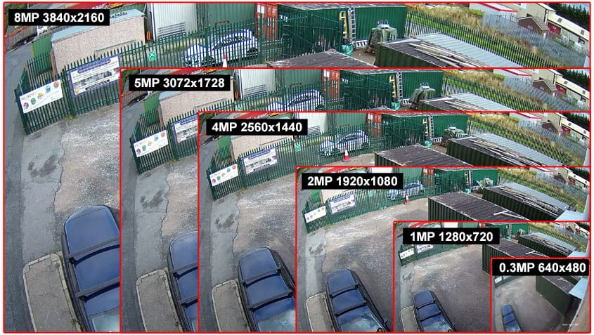

Evidentierea modului de creștere a rezoluțiilor video

Sistemul propus va furniza imagini de 5MP, la o frecvența de cadre 15-20fps, la un bytrate de minim 4906kb/s cu algoritmi de compresie H.264 sau H.265.

Datele vor fi stocate pentru o perioadă de minim 20 zile conform HG301/2012 cu modificările cu completările ulterioare, dar nu mai mult de 30 zile, pentru a nu intra sub incidența reglementărilor din REGULAMENTUL (UE) 2016/679 AL PARLAMENTULUI EUROPEAN ȘI AL CONSILIULUI din 27 aprilie 2016, privind protecția persoanelor fizice în ceea ce privește prelucrarea datelor cu caracter personal și privind libera circulație a acestor date și de abrogare a Directivei 95/46/CE (Regulamentul general privind protecția datelor).

Componența nodurilor optice propuse:

|  |  |  |
| --- | --- | --- |
| **Nr. crt.** | **Echipamente propuse** | **Cantitate** |
| 1 | Switch industrial cu management cu 8 porturi POE 10/100/1000BaseTX si 14x 1000 Base-X porturi SFP ALLNET 8x 10/100/1000Base-T Ethernet ports(PoE), 4x 1000 BASE-X SFPports (Uplinks); buffer reaches 4Mbps, Support 4K high-definition videotransmission; IEEE802.3 af/at standard, max. 60W PoE output per port;support Web-based network management, VLAN, QoS, RSTP, SNMP; supportrelay alarm for: power off, network broken, PoE off; 6kV surge immunity, 8kVESD protection and antiinterference ability; -40°C ~ +75°C working temperature | 1 |
| 2 | Sursa de tensiune 48V/2,5A 120W | 1 |
| 3 | UPS KEMOT 500W | 1 |
| 4 | Acc. 36A/12V | 1 |
| 5 | Module optice LC-SM dual | 2 |
| 6 | Patch cord LC fibra optică | 2 |
| 7 | Tablou PVC IP55 | 1 |
| 8 | Incuietori cu cheie pt tablou (nod optic) | 2 |
| 9 | Siguranta 16A bipolara | 1 |
| 10 | Priza pe sina | 2 |
| 11 | Presetupe | 6 |
| 12 | Pat cablu | 1 |
| 14 | Termostat (pentru ventilatoare) | 1 |
| 15 | Filtru,cu carcasă; 0,4kg; IP55; Orif: 125x125mm- gura fara motoras | 1 |
| 16 | Ventilator: AC; axial; 230VAC; 120x120x38mm; 55m3/h; 40dBA; IP54 - cu motoras | 1 |
| 17 | Sistem protecție supratensiune | 1 |

Calculul energetic a nodului optic propus în condițiile de încărcare energetică maximă:

* Camere video instalate 8buc cu IR pornit
* Ventilator pe ON

****Calculul energetic al unui nod optic:

Pentru menținerea autonomiei la căderile de tensiune, se va utiliza un UPS sinus pur cu o putere maxima de 500W și un acumulator de 12V/36A.

Autonomia energetică a acumulatorului se va calcula la un randament de 50%, condiderând că acesta are un ciclu mediu de viață de aprox. 3 ani și ținând cont de faptul că în timp valoarea curentului nominal I din fișa tehnică se va diminua.

Pacc = I x U x 0,5

Pacc = 36 x 12 x 0,5 = 216w/h

Timp de funcționare = 216w/h / 133w = 1,62h

Prin urmare, rezultă următoarele valori ce depășesc cerința de 15min.

**Dispeceratul de supraveghere**

Realizarea obiectivelor investiției în cazul unui sistem de supraveghere video este legată în principal de funcțiile disponibile la nivelul dispeceratului. Trebuie menționat că dincolo de facilitățile oferite de sistem, este esențial ca acestea să fie adaptate și disponibile personalului de operare, în corelație cu numărul acestora și sarcinile de serviciu curente în situație de urgență (eveniment).

Principalele funcții se referă la:

* supravegherea în timp real a imaginilor
* afișarea multi-imagine și schimbarea configurației în funcție de zonele și perioadele de interes, evenimente în desfășurare, sprijin necesar pentru acțiuni desfășurate în teren
* înregistrarea cvasi-totală a imaginilor în corelație cu utilizarea optimă a capacității de transmisie și stocare, fără a se pierde detalii care pot fi utile în evaluarea post eveniment și sprijin pentru derularea unor investigații
* utilizarea algoritmilor moderni de analiză a conținutului imaginii pentru detectarea și alertarea în legătură cu obiectivele și sarcinile personalului operator;

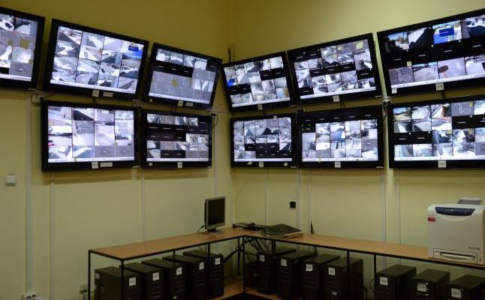

Modul de organizare si reprezentare a unui dispecerat de monitorizare

Relatiile recomandate între diagonala monitorului și distanta de la care se face vizualizarea

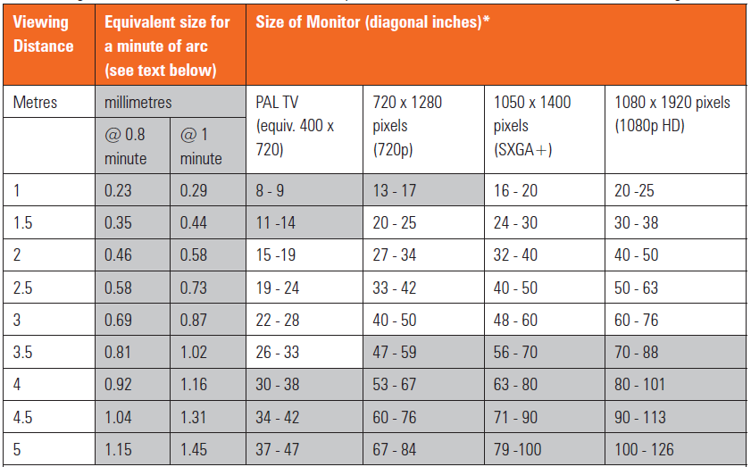

Având în vedere faptul că recomandările făcute prin standardul EN 627676 nu fac referire la monitoarele cu rezoluții de 4K si ținând cont de distanțele de vizualizare date pentru rezoluția 1080P, în cadrul dispeceratului, distanța pentru monitorul propus va fi între 4 – 4,5m.

Utilizarea algoritmilor moderni, de analiza a conținutului imaginii pentru detectare și alertare în legătură cu obiectivele și sarcinile personalului operator, pot fi deosebit de utili pentru gestionarea automată a unui număr mare de camere video.

Identificarea țintelor (persoanelor) aflate în mișcare în perimetrul protejat.

* Aria de monitorizare stabilită poate fi configurată în funcție de necesitățile de siguranță ale acesteia
* Se declanșează un eveniment (înregistrare, zoom, alarmă etc.) de fiecare dată când este identificat un obiect intrând sau ieșind din zona respectivă
* Se identifică obiectele aflate în mișcare în zona respectivă. Activarea evenimentului este definită în funcție de numărul de obiecte și timpul petrecut de acestea în aria de protecție
* Filtrare în funcție de mărimea obiectelor

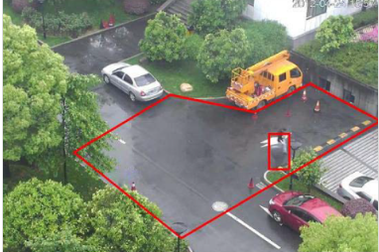

Exemplificare funcție IVS Cross Warning Zone - Detecție intruși

Identificarea unei persoane (ținte) sau a unui grup de persoane care staționează în perimetrul monitorizat pentru un anumit interval de timp. Cu ajutorul acestei funcții, sistemul este capabil să identifice o persoană (sau un grup de persoane) care zăbovește în zona supravegheată pentru un anumit interval de timp.

* Zona de monitorizare poate fi configurată personalizat
* Este posibilă definirea intervalelor de timp stabilite pentru monitorizare
* Filtrare în funcție de mărimea obiectelor

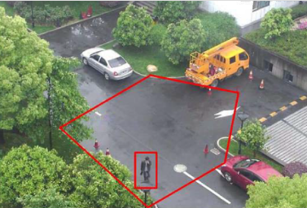

Exemplificare funcție IVS Loitering Detection- Detecție vagabondaj

Identificarea țintelor (persoanelor) abandonate în perimetrul protejat.

* Zona monitorizată suportă configurare personalizată
* Este posibilă definirea intervalelor de timp stabilite pentru monitorizare
* Filtrare în funcție de mărimea obiectelor

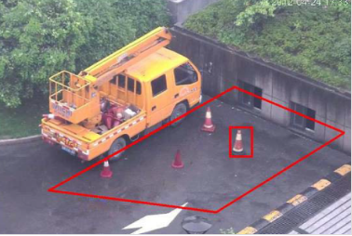

Exemplificare funcție IVS. Abandoned Object Detection- Detecție obiecte abandonate

Identificarea țintelor (persoanelor) lipsa prin care este semnalată absența unui obiect marcat din perimetru.

* Zona monitorizată suportă configurare personalizată
* Este posibilă definirea intervalelor de timp stabilite pentru monitorizare
* Filtrare în funcție de mărimea obiectelor

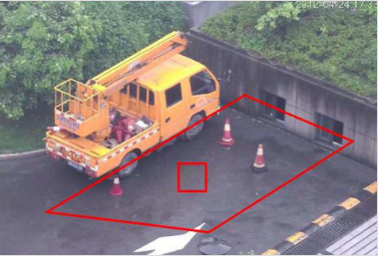

Exemplificare funcție IVS. Missing Object Detection- Detecție obiecte lipsă

Identificarea autoturismelor ce parchează într-o anumită zonă selectată.

* Zona monitorizată suportă configurare personalizată
* Este posibilă definirea intervalelor de timp stabilite pentru monitorizare

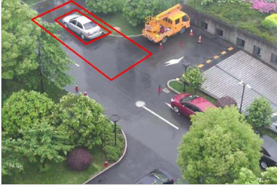

Exemplificare funcție IVS. Illegal parking- Detecție parcare în zonă interzisă

Respectând cerințele minime de securitate prevăzute in Anexa 1 la H.G. 301/2012 cu modificările și completările ulterioare, pe anumite categorii de obiective, stocarea imaginilor video trebuie să se asigure pentru o perioadă de minim 20 zile.

Astfel generalizând, stocarea imaginilor se va face pe o perioadă de minim 20 zile și în cazul supravegherii spațiilor publice.

Astfel, în vedere necesității calculării capacității HDD-ului din dotarea NVR-ului, vom folosi în cadrul acestui proiect un utilitar software specializat.

* Bytrate de 4096kbps;
* Standard de compresie H.264
* Stocare la 5MP/20fps (frame pe secundă)
* Înregistrare continuă
* 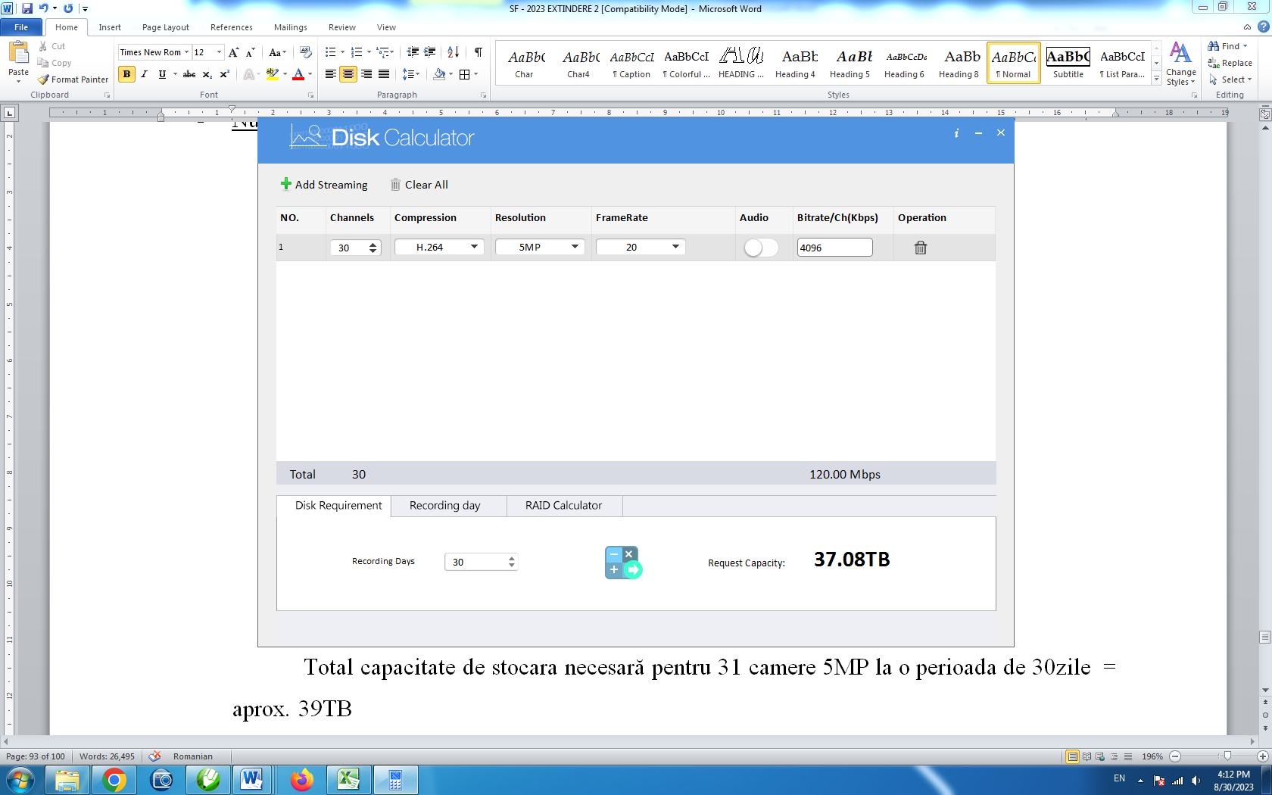Nu se va înregistra audio

Calcul capacitate stocare utilizând un soft dedicat

Total capacitate de stocara necesară pentru 30 camere 5MP pe o perioada de 30zile = aprox. 38TB

Ținând cont de faptul ca avem o capacitate disponibila de 8buc HDD x 8TB = 64TB, rezultă o capacitate acoperitoare, fiind prevăzut un surplus de memorie.

Pentru menținerea în funcționare a NVR-urilor la căderile de tensiune este prevăzut un UPS de 3000VA/2700W.

Calculul energetic al dispeceratului.

PNVR_TOTAL = (PHDD x NHDD ) + PNVR

PNVR_TOTAL = (PHDD x NHDD ) + PNVR

PNVR_TOTAL[W] = 20W x 8 + 2 x 20W = 200W

Relatia dintre puterea reala (W) si cea aparenta (VA) este data de formula:

KVA = KW/PF

PNVR_TOTAL[VA] = PNVR_TOTAL[W] / 0.55

PNVR_TOTAL[VA] = 200[W] / 0.55 = 364VA

În general, HDD-urile cele mai performante consumă între 15-20W, iar puterea unui NVR fara HDD consuma sub 20W.

**PTVCI** – puterea reala consumată de sistemul de supraveghere video (W);

**PNVR** - puterea reală consumată de NVR (W);

**PHDD -** puterea consumată de un HDD

În condițiile în care fișele tehnice ale echipamentelor nu conțin informații despre puterea consumată, aceasta se poate obține în baza formulei: P = U x I.

Pentru UPS-ul ales în dispecerat, timpul de funcționare în cazul căderilor de tensiune, la o sarcina de 364VA, va fi de peste 15min.

Astfel considerăm faptul că autonomia acestui UPS, de 3000VA/2700W, este acoperitoare.

1. **Probe tehnologice si teste**

Nu este cazul

* 1. **Principalii indicatori tehnico-economici aferenți obiectivului de investiții:**

1. **Indicatori maximali, respectiv valoarea totală a obiectivului de investiții, exprimată în lei cu TVA și, respectiv, fără TVA din care construcții-montaj C+M, în conformitate cu devizul general**

|  |  |  |
| --- | --- | --- |
| **Nr. crt.** | **Valoare investiției** | **LEI** |
| 1. | Valoarea investiției cu TVA (conform deviz) | **427.584.75** |
| 2. | Valoarea C+M cu TVA (conform deviz) | **350.829,75** |
| **Nr. crt.** | **Valoare investiției** | **LEI** |
| 1. | Valoarea investiției fără TVA (conform deviz) | **359.314,92** |
| 2. | Valoarea C+M fără TVA (conform deviz) | **294.814,92** |

1. **Indicatori minimali, respectiv indicatori de performanță – elemente fizice/capacități fizice care să indice atingerea țintei obiectivului de investiții – si după caz, calitativi, în conformitate cu standardele, normativele și reglementările tehnice în vigoare**

Capacitățile în unități fizice și valorice sunt atașate la prezenta documentație.

1. **Indicatori financiari stabiliți în funcție de specificul și ținta fiecărui obiect de investiții;**

**Indicatori financiari (cu TVA) – valoare totală investiție 427.584,75 lei din care lucrările de C+M reprezintă 350.829,75 lei**

**Indicatori calitativi:**

- investiție realizată conform reglementărilor tehnice în vigoare

- oferirea de servicii îmbunatățite în conformitate cu normele europene.

1. **Durata estimată de execuție a obiectivului de investiții, exprimată în luni**

Durata estimată de execuție a obiectivului de investiții este de **6 luni**

* 1. **Prezentarea modului în care se asigură conformarea cu reglementările specifice funcțiunii preconizate din punctul de vedere al asigurării tuturor cerințelor fundamentale aplicabile construcției conform gradului de detaliere al propunerilor tehnice**
* Nu este cazul.
  1. **Nominalizarea surselor de finanțare a investiției publice, ca urmare a analizei financiare și economice: fonduri proprii, credite bancare, alocații de la bugetul de stat/bugetul local, credite externe garantate de sau contractate de stat, fonduri externe nerambursabile, alte surse legal constituite.**

Sursa de finanțare a investiţiei se constituie în conformitate cu legislaţia în vigoare şi constă **în fonduri de la bugetul local.**

1. **Urbanism, acorduri si avize conforme.**
   1. **Certificatul de urbanism emis în vederea obtinerii autorizației de construire**

Se va obțineCertificatul de urbanism în scopul realizării obiectivului “EXTINDERE 2 SISTEM DE SUPRAVEGHERE VIDEO A AMPLASAMENTELOR PENTRU COLECTAREADEȘEURILOR DE PE RAZA MUNICIPIULUI SUCEAVA”, emis de Primăria Municipiului Suceava.

* 1. **Extras de carte funciara, cu exceptia cazurilor speciale, expres prevăzute prin lege**

Nu este cazul.

* 1. **Actul administrativ al autorității competente pentru protecția mediului, măsuri de diminuare a impactului, măsuri de compensare, modalitatea de integrare a prevederilor acordului de mediu în documentatia tehnico-economică**

Proiectul nu se supune procedurilor de evaluare a impactului asupra mediului și de evaluare adecvata.

* 1. **Avize conforme privind asigurarea utilităților**

Nu este cazul

* 1. **Studiu topografic vizat de către Oficiul de Cadastru si Publicitate Imobiliara**

Nu este cazul

* 1. **Avize, acorduri si studii specifice dupa caz, in funcție de specificul obiectivului de investiții și care pot condiționa soluțiile tehnice**

Nu este cazul.

1. **Implementarea investiției**
   1. **Informații despre entitatea responsabila cu implementarea investiției**

**Ordonator principal de credite/investitor:**

Municipiul Suceava

**Ordonator de credite (secundar/terţiar):**

Municipiul Suceava

**Beneficiarul investiţiei:**

Municipiul Suceava, județulSuceava

* 1. **Strategia de implementare, cuprinzand: durata de implementare a obiectivului de investiții (in luni calendaristice), durata de executie .**

Durata de executie a proiectului este de 6 de luni.

Eșalonarea investiției pe luni – lei cu TVA

|  |  |  |  |
| --- | --- | --- | --- |
|  |  | | lei |
|  | **Valoare totală, inclusiv TVA**  Din care C + M | | **427.584,75**  **350.829,75** |
|  | **Eşalonarea investiției**  **Anul I (6 luni )** | Investiție | **427.584,75** |
| C+M (cu TVA) | **350.829,75** |

**Grafice orientative de realizare a investiției**

|  |  |  |  |  |  |  |  |
| --- | --- | --- | --- | --- | --- | --- | --- |
| **ETAPE PRINCIPALE** | | **Luna 1**  **Lei cu TVA** | **Luna 2**  **Lei cu TVA** | **Luna 3**  **Lei cu TVA** | **Luna 4**  **Lei cu TVA** | **Luna 5**  **Lei cu TVA** | **Luna 6**  **Lei cu TVA** |
| **EXTINDERE 2 SISTEM DE SUPRAVEGHERE VIDEO PENTRU AMPLASAMENTELE ÎNGROPATE ȘI SEMIÎNGROPATE PENTRU COLECTAREA DEȘEURILOR DE PE RAZA MUNICIPIULUI SUCEAVA** | Lucrări de instalații | 60.000 | 60.000 | 60.000 | 60.000 | 60.000 | 50.829,75 |
| Organizare de șantier |  |  |  |  |  |  |
| Recepție lucrări |  |  |  |  |  |  |
| Comisioane, taxe si cote legale |  |  |  |  |  |  |

* 1. **Strategia de exploatare/operare si întreținere: etape, metode și resurse necesare**
* În cadrul Dispeceratului există doi operatori care supraveghează monitoarele și alertează autoritațile în cazul apariției unor incidente.
* Se vor contracta servicii de mentenanță cu o societate avizată de IGPR pentru subsistemul de supraveghere.
* Lunar se vor efectua lucrări de întreținere și service pentru echipamentele instalate. De asemenea, în cazul apariției defecțiunilor se va interveni pentru remedierea acestora în timpul specificat în cadrul contractului de mentenanță.
  1. **Recomandări privind asigurarea capacității manageriale și instituționale**
* Conducerea instituţiei formulează politica de asigurare a calităţii şi obiectivele în conformitate cu necesitatea de a atinge obiectivele propuse prin acest proiect;
* Implicarea tuturor membrilor administrației publice locale;
* Abordarea sistemului calităţii ca proces pe mai multe nivele şi stabilirea responsabilităţilor în funcție de nivel. Stabilirea activităţilor şi identificarea interacţiunilor complexe;
* Abordarea sistemului calităţii ca proces managerial. Analiza periodică a situaţiei implementării sistemului prin sondaje, rapoarte, şedinţe şi alte acţiuni din care să rezulte situația îndeplinirii obiectivelor;
* Îmbunătăţirea continuă ca obiectiv permanent;
* Evaluarea internă şi evaluarea externă;
* Fundamentarea deciziilor pe bază de fapte, analize şi informații complete;
* Relaţia reciproc avantajoasă cu beneficiarii obiectivului de investiții;
* Transparenţa informațiilor.

1. **Concluzii și recomandări**

Deși au fost desfășurate diverse campanii de conștientizare și educare a populației, în momentul de față încă se constată fapte de depozitare greșită a deșeurilor, de creare de depozite necontrolate de deșeuri diverse precum și diverse fapte de distrugere a recipientelor de colectare a deșeurilor.

În acest context se impune sancționarea celor care încalcă legislația de mediu în vigoare, iar extinderea subsistemului video de supraveghere a amplasamentelor îngropate și semiîngropate pentru colectarea deșeurilor ar facilita această acțiune.

**Investiția propusă prin prezentul studiu de fezabilitate este realistă, fezabilă și reprezintă o necesitate pentru locuitorii din municipiul Suceava.**

Acest proiect este continuarea proiectului de supraveghere video a amplasamentelor îngropate și semiîngropate pentru colectarea deșeurilor de pe raza municipiului Suceava realizat în 2020 și extins în etapa 1 în 2021 .

Extinderea subsistemului de supraveghere video a amplasamentelor îngropate și semiîngropate pentru colectarea deșeurilor de pe raza municipiului Suceava este susținută și de efectele pozitive obținute în urma implementării proiectului supravegherii a **29 de amplasamente** de colectare a deșeurilor din 2020 și a extinderii **cu încă 29 amplasamente** în 2021 .

S-a constatat o îmbunătățire a colectării selective a deșeurilor și o reducere incidentelor din zona amplasamentelor supravegheate video. De asemenea, în cazul incidentelor s-a intervenit mult mai prompt, ceea ce a dus la reducerea pierderilor materiale și reducerea disconfortului creat pentru locuitorii din zona amplasamentor.

Reprezentantul legal are capacitatea și determinarea necesară pentru realizarea obiectivelor propuse.

Data

August 2023

Întocmit: Beneficiar:

Manager: Frăguța Marțuneac **Primar,**

**Ion Lungu**

Sef proiect: ing. proiectant C.E. Andrieș **Viceprimar,**

**Lucian Harșovschi**

Desenat: ing. proiectant Monica Iacentiuc **Director,**

**Mihai Hostiuc**

**Șef Serviciu,**

**Gabriel Crap**